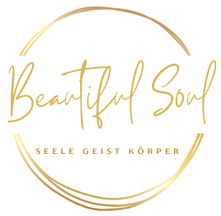
Impressum
Angaben gemäß § 5 TMG
Beautiful Soul
Inhaberin: Svenja Skibba
Hasselberg 5
34626 Neukirchen
Kontakt:
E-Mail: info@beauti-ful-soul.de
E-Mail: sven.skib@googlemail.com
Umsatzsteuer-ID:
Als Kleinunternehmer gemäß § 19 UStG wird keine Umsatzsteuer berechnet.
Haftungsausschluss:
Die Inhalte dieser Webseite wurden mit größtmöglicher Sorgfalt erstellt. Für die Richtigkeit, Vollständigkeit und Aktualität der Inhalte kann jedoch keine Haftung übernommen werden.
Verantwortlich für den Inhalt gemäß § 55 Abs. 2 RStV:
Svenja Skibba

